ESF – Vzdělávací příležitost
Inovace ve vzdělávání - kód: 01.16.
- označení: OI 12/4
Vyučovaný předmět: Informatika | Třída: 8.A
Téma hodiny (aktivity): MS Word - výlet

Cíl hodiny (aktivity):
Žák si otevře, zavře, uloží, textový dokument, orientuje se v prostředí textového editoru, používá odrážky, symboly, používá schránku Windows, vyhledává v internetu
Průběh hodiny (aktivity):
- Vzorové řešení zadaných úkolů
- Samostatná práce
Pomůcky:
PC, programové vybavení PC, dataprojektor
Zdroje: PrtScn,
http://pixabay.com/cs/echo-valley-ran%C4%8D-budova-srub-57930/, http://ajt.iki.fi/travel/balttiarallaa_revolutions/img_6823_cesky_krumlov_silta_medium.jpg, http://pixabay.com/cs/postel-l%C5%AF%C5%BEka-lo%C5%BEnice-pe%C5%99%C3%AD-l%C5%AF%C5%BEka-51855/, http://pixabay.com/cs/tabulka-restaurace-desky-banket-1931/, http://pixabay.com/cs/str%C3%A1%C5%BEn%C3%A1-v%C4%9B%C5%BE-sk%C3%A1ly-budova-53262/ http://www.fotopedia.com/items/picasaweb-5322024465375682434

Pracovní list vypracoval: Vítězslav Šos

Pracovní list ověřil: Vítězslav Šos Datum ověření: 17.5.2011

MS Word - výlet
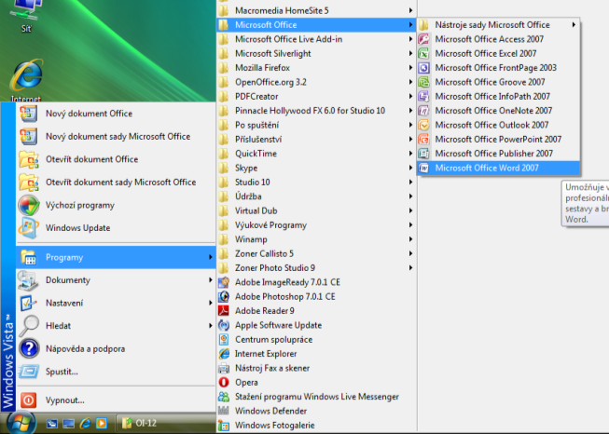

- Otevři textový editor MS Word.
- Podle předlohy vytvoř kostru dokumentu vašeho školního výletu. Používej odrážky.
- Pomocí internetu vyhledej chybějící údaje v dokumentu.
- Zformátuj dokument dle předlohy.
- Soubor ulož do své složky na serveru pod názvem výlet.docx.

Výlet 2011

- Vypracoval: ……………….
- Datum konání: ……………….
- Místo pobytu: ……………….
- Doprava:
  - Odjezd- čas Letovice příjezd-čas ………., cena (cca 50%)
  - Odjezd- čas ……. příjezd-čas Letovice, cena (cca 50%)
- Ubytování:
  - cena za lůžko ……. Kč
  - polopenze ………Kč
- Celkové náklady: doprava + ubytování = …….. Kč
- Fotogalerie:
  - místo pobytu 2x foto
  - ubytování 1x foto
  - zajímavosti v okolí 2x foto

Výlet 2011
- Vypracovala: Monika Cichrová
- Datum konání: 3.6. – 5.6. 2008
- Místo pobytu: Pension Bílý dům Libuň, 507 15 Libuň 210
- Doprava:
  - Odjezd 7:27 Letovice příjezd - 11:37 cena 118 Kč
  - Odjezd 12:46 Libuň příjezd - 16:29 cena 130 Kč
- Ubytování:
  - Cena za lůžko 300 Kč
  - Polopenze 220 Kč
- Celkové náklady: Doprava + ubytování = 770 Kč
- Fotogalerie:

  - místo pobytu
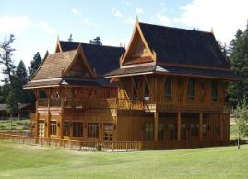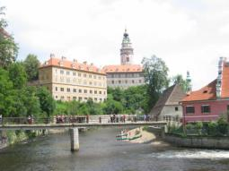

  - ubytování
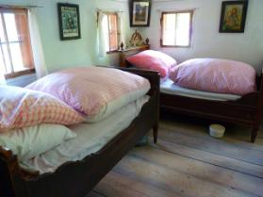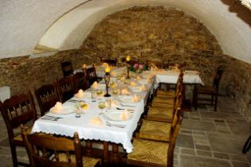

  - zajímavosti v okolí



